Úlohy o rovnoběžnosti

- Nechť je dána krychle ABCDEFGH.
  - Najděte 3 různé roviny určené vrcholy této krychle, které jsou rovnoběžné s přímkou AH.
  - Každou z mimoběžek AH a BF proložte jednu rovinu tak, aby tyto dvě roviny byly vzájemně rovnoběžné.

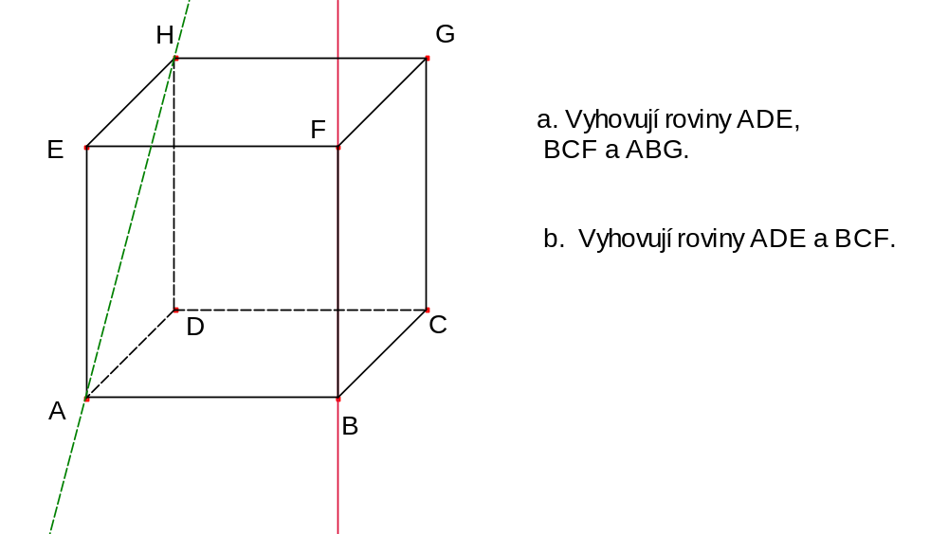

- Bodem M, který je středem hrany AB krychle ABCDEFGH, veďte přímku rovnoběžnou s rovinami BEG a BDH.

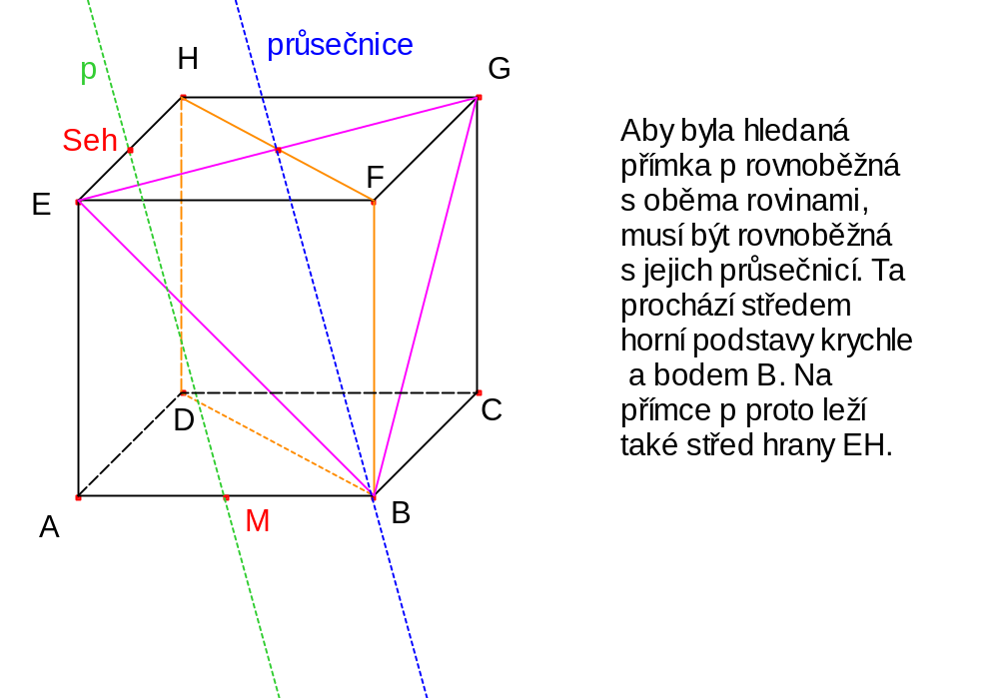
- Nechť K, L, M značí po řadě středy hran AV, BV a CV jehlanu ABCDV. Dokažte, že roviny KLM a BCD jsou rovnoběžné.

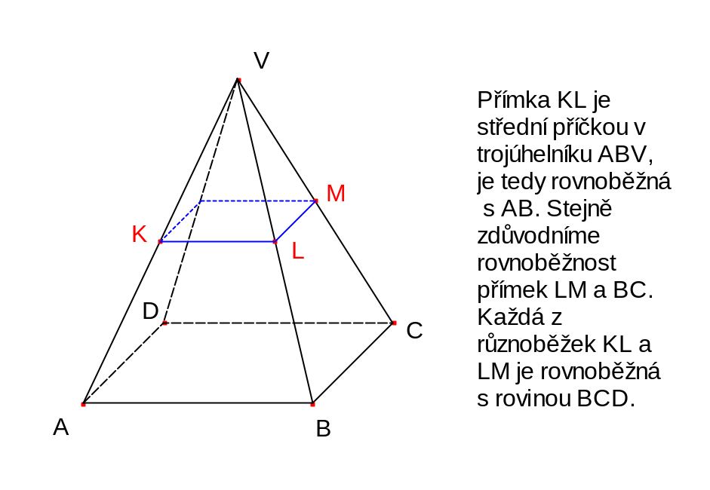

- Bodem H krychle ABCDEFGH veďte rovinu rovnoběžnou s rovinou BEG.

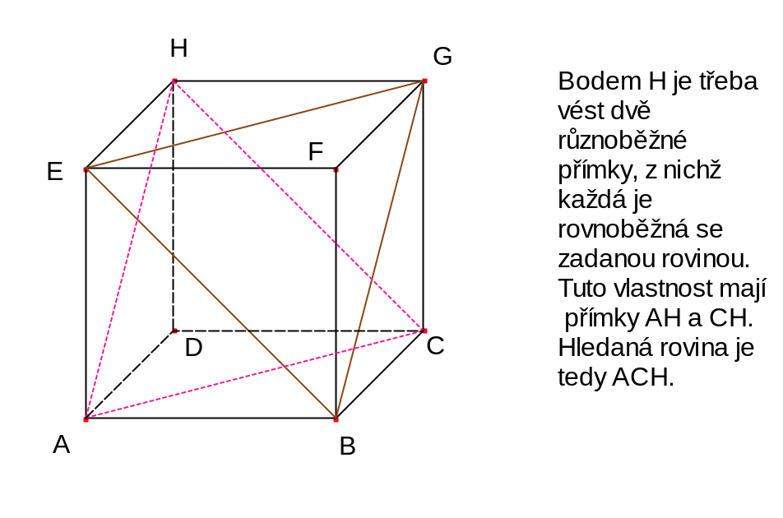

- Nechť je dán pravidelný osmistěn ABCDEF. Dokažte, že roviny BCE a ADF jsou rovnoběžné.

